XVI районная конференция молодых исследователей

научно-социальной программы «Шаг в будущее»

Тема: «Исследование остроты зрения у учащихся 9 «б» муниципального бюджетного учреждения Ханты-Мансийского района «Cредней общеобразовательной школы п. Горноправдинск» с помощью таблицы Головина-Сивцева»

Автор:
Россия, Ханты-Мансийский район,
Тюменская область,
п.Горноправдинск
Малыгина Мария Андреевна,
Муниципальная бюджетная
общеобразовательная школа
Ханты-Мансийского района:
«Средняя общеобразовательная школа
п.Горноправдинск»,
9 класс.

Руководитель:
Захарова Яна Валерьевна
учитель биологии, экологии,
высшая квалификационная категория,
Муниципальное бюджетное
общеобразовательное учреждение
Ханты-Мансийского района:
«Средняя общеобразовательная школа
п.Горноправдинск»

п. Горноправдинск, 2014 г.
«Исследование остроты зрения у учащихся 9 «б» муниципального бюджетного общеобразовательного учреждения Ханты-Мансийского района «Средней общеобразовательной школы п. Горноправдинск» с помощью таблицы Головина-Сивцева»

Аннотация

Малыгина Мария Андреевна
Россия, Ханты-Мансийский район,
Тюменская область,
п.Горноправдинск
Малыгина Мария Андреевна,
Муниципальная бюджетная
общеобразовательная школа
Ханты-Мансийского района:
«Средняя общеобразовательная школа
п.Горноправдинск»,
9 класс.
Цель работы:
Исследовать остроту зрения у учащихся 9 «б» класса и выяснить, как она изменяется в течение учебного дня при работе с электронными средствами.
Задачи:
- Познакомиться с методикой визометрии.
- Изучить литературу, интернет-сайты.
- Выяснить отношение учащихся к современным электронным средствам через анкетирование.
- С помощью методики визометрии, выяснить изменение остроты зрения у учащихся, которые регулярно пользуются электронными средствами в течение учебного дня.
Методы исследования: Анкетирование, экспериментальный, эмпирический (обработки статистических данных, сравнения).
Выводы:
1.На основе анализа анкет было выявлено положительное отношение школьников к современным электронным средствам и игнорирование правил гигиены при работе с ними. Учащиеся длительное время с ущербом для своих глаз проводят за компьютерами, планшетниками, телефонами, зная об их вреде, многие из них уже страдают заболеваниями органов зрения и вынуждены пользоваться оптическими средствами для коррекции. Остальная группа учащихся отмечает временное ухудшение зрения, но к услугам врача-офтальмолога обращаться не собираются.
2.При исследовании остроты зрения у учащихся в течение учебных дней, выяснилось, что при регулярном использовании электронных средств, зрение резко ухудшается после учебного рабочего дня, а утром, после сна, оно значительно повышается.

«Исследование остроты зрения у учащихся 9 «б» муниципального бюджетного общеобразовательного учреждения Ханты-Мансийского района «Средней общеобразовательной школы п. Горноправдинск» с помощью таблицы Головина-Сивцева»

План исследования

Проблема: Действительно ли постоянное использование современных электронных средств, приводит к снижению остроты зрения у учащихся.
Объект изучения: Острота зрения.
Научная новизна: Подобного рода исследования были впервые проведены у учащихся муниципального бюджетного общеобразовательного «Средней общеобразовательной школы п.Горноправдинск».
Актуальность изучаемой темы.
ХХ век дал много «технических чудес», среди которых и компьютер с его многочисленными возможностями (в начале 90–х годов он стал считаться неким символом благосостояния), в том числе и мировая информационная сеть Интернет. О пользе и вреде этих изобретений можно спорить бесконечно, ведь у всякого явления или события есть свои сторонники и противники. Бесспорно компьютер подрастающего поколения, порой даже заменяя подросткам друзей, родителей, школу...
Вопросы компьютеризации, влияние компьютера на здоровье человека являются одной из важных проблем современности. Компьютер хоть и облегчает человеку жизнь, но в то же время может вызвать серьезную зависимость. Погружаясь в виртуальный мир, человек как бы отгораживается от реальности, перестает интересоваться окружающим. И особенно уязвимы в этом плане дети и подростки, которые еще не сформировались как личности и легко поддаются пагубному влиянию. Тем более, что компьютерный мир так заманчив, красочен и моден. Компьютер влияет на все биологические характеристики организма человека, и в первую очередь, на его физическое и психическое здоровье. Особую нагрузку ощущают глаза, которые регистрируют на самую мелкую вибрацию текста или картинки, а тем более мерцание экрана. Перегрузка глаз приводит к потере остроты зрения. Плохо сказываются на зрении неудачный подбор цвета, шрифтов, компоновки окон в используемых Вами программах, неправильное расположение экрана компьютера или телефона. Зрительная система человека плохо приспособлена к рассматриванию изображения на экране монитора любого электронного средства. Суть работы на СЭС - ввести или прочитать текст, нарисовать или изучить детали чертежа. А это - огромная нагрузка на глаза, ведь изображение на экране дисплея складывается не из непрерывных линий, как на бумаге, а из отдельных точек, к тому же светящихся и мерцающих.
В результате, работа на СЭС серьезно перегружает наши глаза. Если к тому же мониторы и экраны невысокого качества и интерфейс используемых программ неудачный, то последствия не заставят себя ждать. У пользователя ухудшается зрение, глаза начинают слезиться, появляется головная боль, утомление, двоение изображения... Это явление получило название "компьютерный зрительный синдром".
С появлением современных электронных средств (в дальнейшем СЭС), наша жизнь изменилась. Для кого-то в лучшую сторону, а для кого-то нет. Учащиеся больше времени стали проводить за компьютером. Следовательно, появляются многочисленные вопросы: «Как СЭС вредит здоровью?» и самый главный вопрос: «Как СЭС влияет на остроту зрения?». Именно на этот вопрос постараемся ответить в своей работе «Исследование остроты зрения у учащихся 9 классов муниципального бюджетного общеобразовательного учреждения Ханты-Мансийского района Средняя общеобразовательная школа п. Горноправдинск» с помощью таблицы Головина-Сивцева.
Методика исследования остроты зрения.
Данное исследование проводилось в несколько этапов на протяжении двух лет.
На первом этапе работы – (весна 2013г.) Работа на первом этапе состояла из теоретической и практической части. В теоретической части проанализировали, систематизировали и обобщили материал по изучаемой теме, а в практической части провели анкетирование учащихся (МБОУ ХМР СОШ п.Горноправдинск) в возрасте 14-16 лет. В ходе работы было установлено, что существует заболевание «синдром компьютерного зрения», вызванное чрезмерным увлечением современной молодежью СЭС. По итогам анкетирования выявлена большая группа учащихся, которая испытывает проблемы с органами зрения (временные или хронические). Также были предложены правила по соблюдению гигиены зрения (брошюры). Итоги первого этапа были изложены в научном проекте «Влияние современных электронных средств (СЭС) на остроту зрения школьников».
На втором этапе работы – (зима 2013-2014г.г.) проводились исследования по изучению остроты зрения у учащихся 9 классов (произвольные группы) по методике Головина-Сивцева. Замеры производились в одно и тоже время: первый замер в 08.00, второй замер – в 14.00. Данные методика изучения остроты зрения получила название – визометрия.
Данная методика изучения остроты зрения подробно изложена в работе А.В. Рославцева и А.И. Богословского «Методы исследования остроты зрения».

«Исследование остроты зрения у учащихся 9 «б» муниципального бюджетного общеобразовательного учреждения Ханты-Мансийского района «Средней общеобразовательной школы п. Горноправдинск» с помощью таблицы Головина-Сивцева»

Описание работы
  - Проведение визометрии.
При исследовании остроты зрения с помощью таблиц огромное внимание должно уделяться соблюдению стандартных условий методики проведения (временные параметры демонстрации оптотипов, расстояние до таблицы, уровень её освещенности). В России наибольшее распространение получили таблицы Д.А.Сивцева и С.С. Головина (рис. 1), введенные в практику в 1923 г. В таблице изображены оптотипы: буквы и кольца Ландольта различной величины. Всего в таблице 12 строк. В каждой строке несколько оптотипов одинаковой величины и приблизительно одинаковой различимости. Большинство исследователей в настоящее время оптимальной считает освещенность порядка 700 лк. Для наибольшего соответствия стандартным условиям может использоваться аппарат Рота – специальный осветительный ящик с зеркалами.
Исследование остроты зрения вдаль может проводиться с расстояния 5 метров (в странах СНГ, Германии, Франции, Японии) или 6 метров (20 футов). Считается, что при расположении тестов на таком расстоянии не происходит напряжения аккомодации и, таким образом, подобное исследование можно производить в любом возрасте, даже при появлении пресбиопии.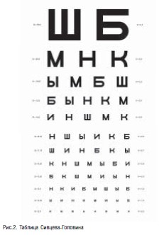
Рисунок 1. Таблица Головина – Сивцева.
При проведении обследования пациент усаживается на необходимом расстоянии от таблицы. Исследование проводится монокулярно. Вначале исследуется правый глаз, затем – левый. Затем может оцениваться бинокулярная острота зрения, которая ввиду физиологических особенностей выше монокулярной.
Они позволяют с расстояния 5 м определять остроту зрения от 0,1 до 2,0. Штрихи знаков, помещенные в 10-м ряду сверху, при этом видны под углом в 1 минуту. Человек, читающий их с этого расстояния, обладает остротой зрения 1,0; первую же строчку сверху он должен читать с дистанции 50 м. Если он может читать с дистанции 5 м только первый ряд сверху, то его острота зрения равна 0,1; второй ряд сверху — 0,2; третий — 0,3; четвертый — 0,4; пятый — 0,5; шестой — 0,6; седьмой — 0,7; восьмой — 0,8; девятый — 0,9. Если исследуемый читает первый ряд сверху с меньшего расстояния, например с 3 м, то острота зрения его определяется по общей формуле: Однако таблицы Головина — Сивцева не лишены некоторых недостатков. Во-первых, в них имеется большая разница в величине знаков в разных строках и неравномерность при переходе от одной строки к другой. Во-вторых, не все знаки узнаваемы в одинаковой степени.
Результаты визометрии обычно записываются в следующей форме: Visus OD/OS=1,0/1,0 или Vis OU=0,6 или VA OD 20/200, где Visus, Vis, VA (visual acuity) – острота зрения; OD 2 (oculus dexter) - правый глаз, OS (oculus sinister) – левый глаз, OU (oculus uterque) – оба глаза.
Если пациент не способен различать оптотипы таблицы, а его передвижения затруднены, то ориентировочно остроту зрения можно оценить путём подсчёта количества пальцев, демонстрируемых обследующим с различного расстояния. Результат оценивается по наибольшему расстоянию, с которого пациент способен правильно распознавать объект, и записывается в виде: Visus OD = счёт пальцев с 3 метров.
  - Cистемы и правила определения остроты зрения.
Под остротой зрения понимают способность глаза человека различать мельчайшие детали наблюдаемого объекта.
Острота зрения определяется сначала монокулярно, а далее бинокулярно. При монокулярном определении остроты зрения один из глаз необходимо прикрыть заслонкой, лучше матовой, чтобы прикрытый глаз не был в условиях темноты, так как при этом может расширится зрачок, что приведет к рефлекторному расширению зрачка исследуемого глаза и окажет явление на остроту зрения. Далее пациента просят прочитать те знаки, которые он видит.
• В строчках, соответствующих остроте зрения от 0,3 до 0,6, допускается одна ошибка, при этом результат фиксируется как неполный без одной буквы, а в строчках, соответствующих остроте зрения от 0,7 до 1,0, допускается ошибка в 2 знака, при этом также фиксируется результат, но без 2 букв.
Например, Visus OD = 0,9 без двух букв.
• Если известно, что у пациента один из глаз видит хуже другого, то рекомендуется начать обследование именно с худшего глаза.
• При проведении проверки остроты зрения с коррекцией следует сначала определить остроту зрения в очках или контактных линзах пациента. При ношении КЛ можно менять порядок обследования, определяя остроту зрения сначала в КЛ, а затем попросить пациента снять линзы и определить зрение без коррекции.
• Если острота зрения без коррекции очень низкая, менее 0,1, то в этом случае пациента просят подойти на то расстояние, с которого он видит знаки первой строки. В этом случае острота зрения определяется по формуле VА = d/D, где d — расстояние, с которого пациент различает буквы первого ряда (например, 3 метра), а D - 50 метров, т.е. расстояние, с которого нормальный глаз различает оптотипы первой строки. В этом случае острота зрения равна VA = 3/50 = 0,06.
• Если пациент не видит знаки первой строки с расстояния 1 метр, тогда остроту зрения определяют, как счет пальцев руки у лица пациента на определенном расстоянии от глаза. При этом толщина пальцев приравнивается к толщине знаков первой строки. В этом случае УА равна счету пальцев на расстоянии 40 см.
• Если пациент не видит пальцев у лица, то следует проверить светоощущение с проекцией света. Электрическим фонариком с разных сторон свет направляют в глаз пациента (исследование проводят раздельно для каждого глаза), если пациент правильно определяет, с какой стороны в глаз падает свет, то светоощущение сохранено и имеет правильную проекцию. Если пациент ошибается или не различает свет с одной из сторон, то светоощущение имеется, но проекция неправильная.
Результаты исследований заносились в следующую таблицу:
ФИО | Средний показатель
 | OD (правый глаз) |  | OS(левый глаз)
 | утро | обед | утро | обед
1.3.Факторы, влияющие на определение остроты зрения
1. Оптотип. Не все оптотипы имеют одинаковый уровень сложности. Различают буквы простые и сложные. В латинском алфавите легкие буквы I, T, A; сложные — S, R, M, H, B. В русском алфавите простые буквы — Л, Т, А; сложные — М, Н, В, Ы, К. Пациенты часто путают латинские буквы: P, F, O,D, U, V и русские — И, Ш, Ы, О, Д. Часто при опознавании оптотипа срабатывает фактор узнаваемости букв или цифр. Кольца Ландольта — более сложные оптотипы, так как отсутствует фактор узнаваемости.
2. Промежутки между оптотипами. Было установлено, что оптотипы будут сложнее различаться, если они предъявляются в группе, и легче, если оптотип представлен отдельно. Оптотипы, расположенные с краю строки, легче различаются пациентами, чем те, которые находятся в середине строки. При этом срабатывает феномен взаимодействия контура. В некоторых таблицах, например, Бейли-Лоуви феномен взаимодействия контура менее выражен.
3. Интервалы между строками. Существуют таблицы с эмпирической, арифметической и геометрической прогрессией интервалов между строками. Нерегулярная организация интервалов между строками может ухудшить способность определения остроты зрения. Наиболее точные в этом плане логарифмические таблицы, где расстояние между строчками находится в зависимости от высоты букв.
4. Освещение. Большое значение имеет общее освещение помещения, в котором проводится определение остроты зрения и освещенность таблицы. Нельзя проводить определение остроты зрения в темноте. Большинство проекторов поддерживает уровень яркости экрана 80-320 кд/м2 (стандарт 160 кд/м2). Если яркость экрана больше 100 кд/м2, то острота зрения стабилизируется. Острота зрения возрастает при увеличении освещенности помещения. Поэтому освещение кабинета при проверке остроты зрения должно соответствовать яркости экрана таблицы.
5. Контраст оптотипа. Контраст оптотипа определяется как разница между яркостью фона и яркостью самого оптотипа, деленная на яркость фона. Максимальная острота зрения достигается при контрасте 100%. Минимальное значение контраста фона должно быть порядка 80-90%. Современные проекторы оптотипов обеспечивают контраст оптотипов 80-90%. Контраст печатных таблиц составляет 95-97%. В некоторых случаях остроту зрения определяют при низком контрасте около 10%. Пациенты с глаукомой при слабом контрасте таблицы показывают значительно более низкую остроту зрения, теряя при этом несколько строчек. Подобная ситуация наблюдается и при некоторых заболеваниях сетчатки.
6. Время предъявления оптотипа. Время, необходимое для различения оптотипа, не должно превышать 1 секунду. Если пациент тратит на распознавание оптотипа больше 1 секунды, то результат не засчитывается.
7. Расстояние, с которого проводится определение остроты зрения. При предъявлении таблиц Снеллена расстояние обычно должно быть 6 метров (или 20 футов), для таблиц Сивцева-Головина рабочее расстояние — 5 метров. Большинство логарифмических таблиц log MAR откалиброваны для исследования остроты зрения вдаль с расстояния 4 метра. Проекторы знаков, демонстрирующие оптотипы на экране, могут быть откалиброваны на рабочее расстояние от 3,0 до 6,0 метров.
8. Вид аметропии и его коррекция. Острота зрения зависит от вида аметропии и ее степени. Чем выше степень аметропии, тем хуже острота зрения. Пациент с гиперметропией в молодом возрасте может показывать высокую остроту зрения, соответствующую нормальной, так как он использует имеющийся у него объем аккомодации. При коррекции миопии очками острота зрения немного хуже, чем при коррекции контактными линзами, так как при контактной коррекции размер изображения на сетчатке больше, чем при очковой коррекции. При коррекции гиперметропии контактными линзами, наоборот, острота зрения в очках чуть лучше, чем в контактных линзах, так как изображение на сетчатке крупнее при очковой коррекции гиперметропии.
9. Монокулярная и бинокулярная острота зрения. Бинокулярное зрение обычно бывает примерно на 20% выше, чем монокулярное.
10. Психологические факторы, такие как усталость, стресс, ухудшают восприятие оптотипов и ухудшают остроту зрения.
11. Ширина зрачка при дневном освещении 3-4 мм. Чем шире становится зрачок, тем хуже острота зрения у пациента вдаль.
12. Нистагм. В бинокулярных условиях нистагм уменьшается, благодаря связи аккомодации и конвергенции, поэтому бинокулярная острота зрения при нистагме всегда выше монокулярной.
13. Возраст пациента влияет на развитие нейро-сенсорного аппарата глаза. Так у новорожденных детей острота зрения не более 0,1. В возрасте 3-4 года она составляет около 0,3-0,4. В 5 лет — уже 0,5-0,6. В 10 лет острота зрения достигает максимального значения. После 80 лет острота зрения в среднем снижается до 0,5-0,6 в дневных условиях.
14. Лекарственные и наркотические препараты могут снижать остроту зрения.
15. Время дня. В дневные часы острота зрения выше, в сумерках и в ночное время снижается. У миопов острота зрения снижается больше, чем у эмметропов и гиперметропов.
16. Применение диафрагмы. Диафрагма с отверстием 1,0-1,5 мм улучшает остроту зрения, уменьшая нечеткость изображения при оптических нарушениях и аномалиях рефракции. Диафрагма может улучшить остроту зрения при кератоконусе, начальной кортикальной катаракте. Однако, если острота зрения снижена вследствие амблиопии, нарушения прозрачности оптических сред или заболеваний глаза, то диафрагма не повышает остроту зрения.
2. Анализ исследования остроты зрения.
2.1. Анализ анкетирование.
В анкетирование приняли участие учащиеся 8-9 классов. Всего было опрошено 25 человек, респондентам было предложено ответить на 8 вопросов, касающиеся темы гигиены зрения.
Проанализировав анкеты, мы получили следующие результаты:
1.Сколько часов в день вы проводите за компьютером и другими электронными средствами?
Меньше часа-8%, от 1 до 3ч.-44%, от 4 до 8 ч.-40%, от 8 и более-8% (см.приложение 1 диаграмму 1)

2.Проводили вы хоть одну ночь за компьютером?
да-60%, нет-40% (диаграмма 2)

3.Ухудшилось ли ваше зрение после частого времяпровождения за СЭС (современными электронными средствами)?
Да-80%, нет-20% (диаграмма 3)

4.Носите ли вы очки, контактные линзы?
Да-16%, нет-84% (диаграмма 4)

5.Насколько вы хорошо видите?
Хорошо-68%, плохо-28%, без вспомогательных средств (очки, линзы) совсем не вижу-4% (диаграмма 5)

6.Устают ли глаза при работе с СЭС?
Да-76%, нет-24% (диаграмма 6)

7. Вы делаете гимнастику для глаз?
Да-16%, нет-84% (диаграмма 7)

8.Знаете ли вы, какой вред наносят СЭС вашему зрению?
Да-88%, нет-0%, мне все равно-12%

2.2. Анализ визометрии и расчёт отклонения от нормы остроты зрения.
Измерения проводились в течении 10 календарных дней у группы учащихся 9 Б класса МБОУ ХМР СОШ п.Горноправдинск. Замеры производились в одно и тоже время: первый замер в 08.00, второй замер – в 14.00, расстояние до таблицы составляло 5 метров, угол 1○ (градус). Данная методика изучения остроты зрения получила название – визометрии. Полученные данные и сравнительный анализ были занесены в таблицу 1 и таблицу 2.
Из таблицы 1 видно, что у всех испытуемых в течение рабочего дня острота зрения снизилась, причём у Переверзевой П. и Николаева М. – существенно (OD-0,24/OS-0,06; OD-0,11/OS-0,08). У остальных испытуемых острота зрения изменилась в диапазоне от 0,01 до 0,1. Данным учащимся были предложены памятки с правилами по сохранению и улучшению остроты зрения (Приложение 1). Переверзевой П.и Николаеву М. рекомендовано обратиться к врачу-окулисту за консультацией.

Таблица 1
ФИО | Средний показатель
 | OD (правый глаз) |  | OS(левый глаз)
 | утро | обед | утро | обед
Переверзева П. | 1,19 | 0,95 | 0,96 | 0,9
Харитонова О. | 0,94 | 0,84 | 0,95 | 0,84
Мамедов Я. | 1,0 | 0,9 | 0,99 | 0,94
Ваганов А. | 0,91 | 0,86 | 0,9 | 0,83
Калениченко А. | 0,98 | 0,95 | 1,0 | 0,96
Нагибин А. | 0,96 | 0,87 | 0,96 | 0,91
Николаев М. | 0,92 | 0,83 | 0,86 | 0,84
Сибагатуллина Р. | 1,0 | 0,98 | 1,0 | 0,99

Таблица 2
Нормы остроты зрения у человека
Фамилия, Имя | V | D норма | отклонение | d раст
Переверзева П. | ≈0,9 | ≈5,55 | ≈0,55 | 5 метров
Харитонова О. | ≈0,8 | ≈6,25 | ≈1,25
Мамедов Я. | ≈1,0 | ≈5,0 | 0
Ваганов А. | ≈0,8 | ≈6,25 | ≈1,25
Калениченко А. | ≈0,9 | ≈5,55 | ≈0,55
Нагибин А. | ≈0,9 | ≈5,55 | ≈0,55
Николаев М. | ≈0,8 | ≈6,25 | ≈1,25
Сибагатуллина Р. | ≈1,0 | ≈5,0 | 0

Выводы:
1.На основе анализа анкет было выявлено положительное отношение школьников к СЭС и игнорирование правил гигиены при работе с ними. Учащиеся длительное время с ущербом для своих глаз проводят за компьютерами, планшетниками, телефонами, зная об их вреде, причем многие из них уже страдают заболеваниями органов зрения и вынуждены пользоваться оптическими средствами для коррекции. Остальная группа учащихся отмечает временное ухудшение зрения, но к услугам врача-офтальмолога обращаться не собираются.
2.При исследовании остроты зрения у учащихся в течение 10 учебных дней, выяснилось, что при регулярном использовании электронных средств, зрение ухудшается после учебного рабочего дня, а утром, после сна, оно значительно повышается. Учащимся, у которых существенно изменялись показатели остроты зрения в течение рабочего дня рекомендовано обратиться к врачу-окулисту для коррекции зрения.

Литература.
1. http://www.prosto-mariya.ru/bolyat-glaza-ot-kompyutera_455.html
2. http://mif106.narod.ru/p161aa1.html
3. http://www.sisibol.ru/glazbol/43.shtml
4. http://www.tiensmed.ru/news/uhudzrenie-s3n.html
5. http://www.vseoglazah.ru/eye-exams/visual-acuity/

Приложение 1
Диаграмма 1
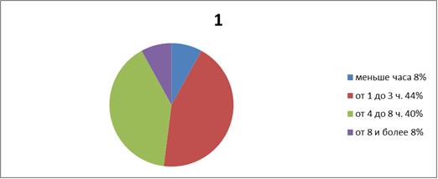

Диаграмма 2

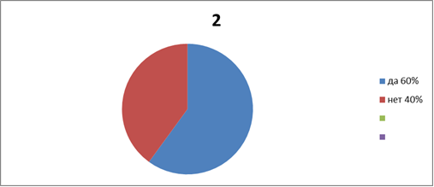

Диаграмма 3
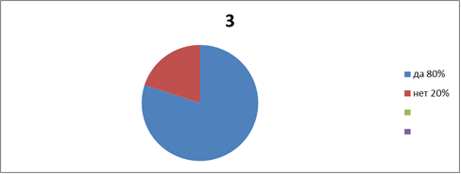

Диаграмма 4

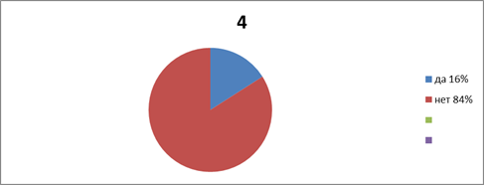

Диаграмма 5
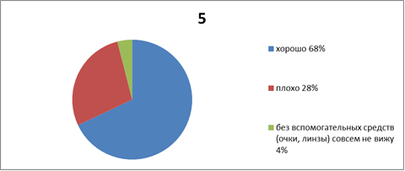

Диаграмма 6
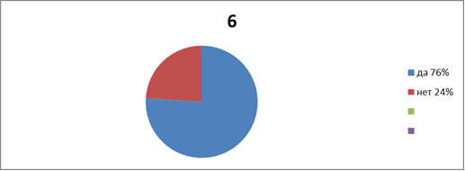

Диаграмма 7

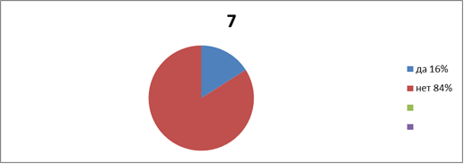

Диаграмма 8
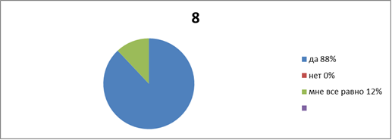
Приложение 2
Таблица 1

